Лабораторная работа №5

1. Создала таблицу log, чтобы записывать какая операция DML была проведена над таблицей

1. Создала функцию, результатом которой является триггер. Функция добавляет информацию об операциях в таблицу log

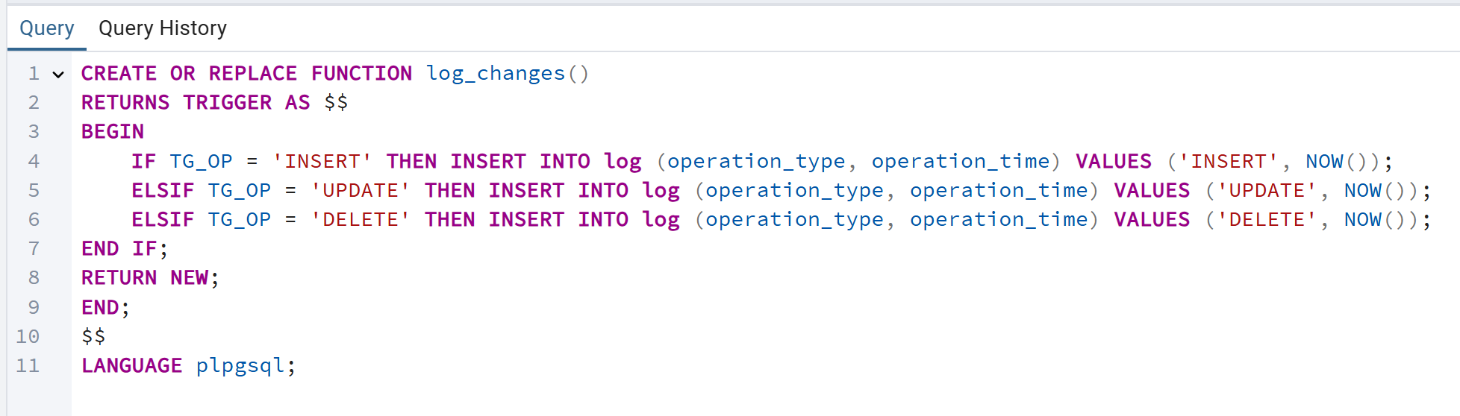

1. Создала триггер на изменения в таблице Employee

1. Протестировала, добавив, изменив и удалив несколько значений в таблицу Employee





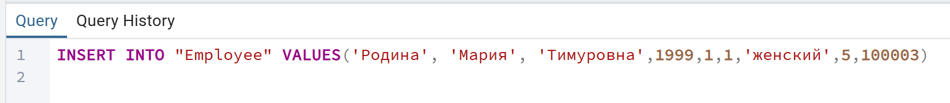

1. Получила результат

